ОРГАНИЗАЦИЯ  ОБЪЕДИНЕННЫХ  НАЦИЙ | 

UNEP/MC/COP.6/Dec.20

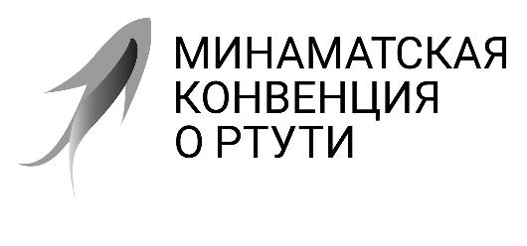 |  | Distr.: General  24 November 2025  Russian  Original: English

Конференция Сторон Минаматской
конвенции о ртути
Шестое совещание
Женева, 3–7 ноября 2025 года
Решения, принятые Конференцией Сторон Минаматской конвенции о ртути на ее шестом совещании
Решение МК-6/20. Сотрудничество и координация между секретариатами Минаматской конвенции о ртути и Базельской, Роттердамской и Стокгольмской конвенций
Конференция Сторон,
признавая, что совместное использование услуг в рамках стабильного механизма будет способствовать укреплению сотрудничества и координации с учетом опыта и близкого расположения и может содействовать эффективному осуществлению Минаматской конвенции о ртути, Базельской конвенции о контроле за трансграничной перевозкой опасных отходов и их удалением, Роттердамской конвенции о процедуре предварительного обоснованного согласия в отношении отдельных опасных химических веществ и пестицидов в международной торговле и Стокгольмской конвенции о стойких органических загрязнителях без ущерба для автономии секретариатов или подотчетности их административных руководителей,
ссылаясь на решения МК-3/11, МК-4/9 и МК-5/19 о сотрудничестве и координации с секретариатом Базельской, Роттердамской и Стокгольмской конвенций,
            - принимает к сведению совместный доклад о сотрудничестве и координации между секретариатом Минаматской конвенции о ртути и секретариатом Базельской, Роттердамской и Стокгольмской конвенций, а также общую информацию о мероприятиях по сотрудничеству, в том числе в целях обмена и приобретения соответствующих услуг, запланированных двумя секретариатами на двухгодичный период 2026–2027 годов;
            - вновь подтверждает важность продолжения сотрудничества в отношении программной синергии, использования целевой группы в составе двух секретариатов и Сектора химических веществ и здравоохранения Программы Организации Объединенных Наций по окружающей среде, а также значимость возможности для секретариата Минаматской конвенции о ртути оказывать секретариатскую поддержку Базельской, Роттердамской и Стокгольмской конвенциям на основе принципа возмещения расходов в соответствии с программами работы и бюджетами Минаматской конвенции на каждый двухгодичный период;
            - приветствует сотрудничество между секретариатом Минаматской конвенции о ртути и секретариатом Базельской, Роттердамской и Стокгольмской конвенций в области подготовки потенциальных председателей и участников переговоров на совещаниях органов и поручает секретариату Минаматской конвенции о ртути, при наличии ресурсов, продолжать вносить вклад в осуществление такой подготовки;
            - поручает Исполнительному секретарю:
- продолжать, совместно с секретариатом Минаматской конвенции о ртути и под общим руководством целевой группы, в надлежащих случаях, сотрудничество по соответствующим административным, программным, научным и техническим вопросам, а также вопросам технической помощи, в соответствии с программой работы и бюджетом, и изучать способы дальнейшего укрепления сотрудничества и взаимодействия с Базельской, Роттердамской и Стокгольмской конвенциями;
- продолжать осуществлять совместное использование услуг и приобретение соответствующих услуг с секретариатом Базельской, Роттердамской и Стокгольмской конвенций на основе принципа возмещения расходов, надлежащим образом и в соответствии с программой работы и бюджетом на каждый двухгодичный период;
- представить доклад о выполнении настоящего решения, в том числе о стабильном механизме сотрудничества и совместном использовании услуг, предоставив общую информацию о мероприятиях по сотрудничеству, запланированных в рамках такого механизма на двухгодичный период 2028–2029 годов, для рассмотрения Конференцией Сторон и, при необходимости, получения от нее дальнейших руководящих указаний на ее следующем совещании.

UNEP/MC/COP.6/INF/29, приложение I.
Там же, приложение II.

